No. BKU :
Kd. Prog./Keg. : 1.02.01/1.02.01.1.08
Kd. Sub. Kegiatan : 1.02.01.1.08.0004
Kode Rekening : 5.1.02.02.01.0030

K U I T A N S I

Sudah terima dari : KEPALA DINAS KESEHATAN PROVINSI JAWA TIMUR

Terbilang : Dua Puluh Tujuh Juta Lima Ratus Delapan Puluh Tujuh Ribu Tiga Ratus Lima Puluh Rupiah

Untuk Pembayaran : Belanja Jasa Tenaga Kebersihan bulan Juli dalam rangka Penyediaan Jasa Layanan Umum Labkesda Tahun Anggaran 2025 dengan bukti Surat Pesanan Nomor 000.3/312/UPT Labkesda/II/2025 Tanggal 1 Pebruari 2025

Sub Kegiatan : 1.02.01.1.08.0004 Penyediaan Jasa Pelayanan Umum Kantor

Sub Sub Kegiatan : Penyediaan Jasa Layanan Umum Labkesda ( PAD )

Jumlah Uang | : | Rp 27.587.350,-

Surabaya, 31 Juli 2025

Mengetahui  Pejabat Pelaksana Teknis Kegiatan  Sekretariat  JAWAWI, SKM, M.Kes..  NIP. 197305241997031003 | Yang menerima  PT. MEGA KARYA BERSINAR  Materai 10.000 1x, tanpa materai 2x  DRA. YANNY RAHMASARI  Direktur
Lunas dibayar
Tanggal : _______________________
Bendahara Pengeluaran Pembantu
Sekretariat

DECE ERLINA,SE
NIP. 196906091991032007

Setuju dibayar
Kuasa Pengguna Anggaran
Sekretariat

MOHAMAD YOTO, SKM, M.Kes.
NIP. 196910221997031006

KOP CV

Malang, 31 Juli 2025

Kepada:

Yth. Pejabat Pembuat Komitmen

UPT Laboratorium Kesehatan Daerah

Jl. Bendul Merisi 126 Surabaya

Di –

SURABAYA

Nomor Nota : NO NOTA

Hormat Kami,
PT. MEGA KARYA BERSINAR

DRA. YANNY RAHMASARI

Direktur

KOP

K U I T A N S I
Nomor : NO KUITANSI

TELAH TERIMA DARI : KEPALA DINAS KESEHATAN PROVINSI JAWA TIMUR

UANG SEJUMLAH : Rp 27.587.350,- (Dua Puluh Tujuh Juta Lima Ratus Delapan Puluh Tujuh Ribu Tiga Ratus Lima Puluh Rupiah)

UNTUK PEMBAYARAN : Belanja Jasa Tenaga Kebersihan bulan Juli dalam rangka Penyediaan Jasa Layanan Umum Labkesda tahun Anggaran 2025

( Sesuai dengan Bukti terlampir ).

Surabaya, 31 Juli 2025

Yang Menerima
PT. MEGA KARYA BERSINAR

Materai 10.000 1x, tanpa materai 2x

DRA. YANNY RAHMASARI
Direktur

Pejabat Pembuat Komitmen  UPT Laboratorium Kesehatan Daerah  ARDIYANTO, SE.  NIP. 197806202010011004 | Pejabat Pengadaan Barang/Jasa  Di Lingkungan Dinkes Prov Jatim  DWI ANDAYANI, S.T.  NIP. 197610121999012001

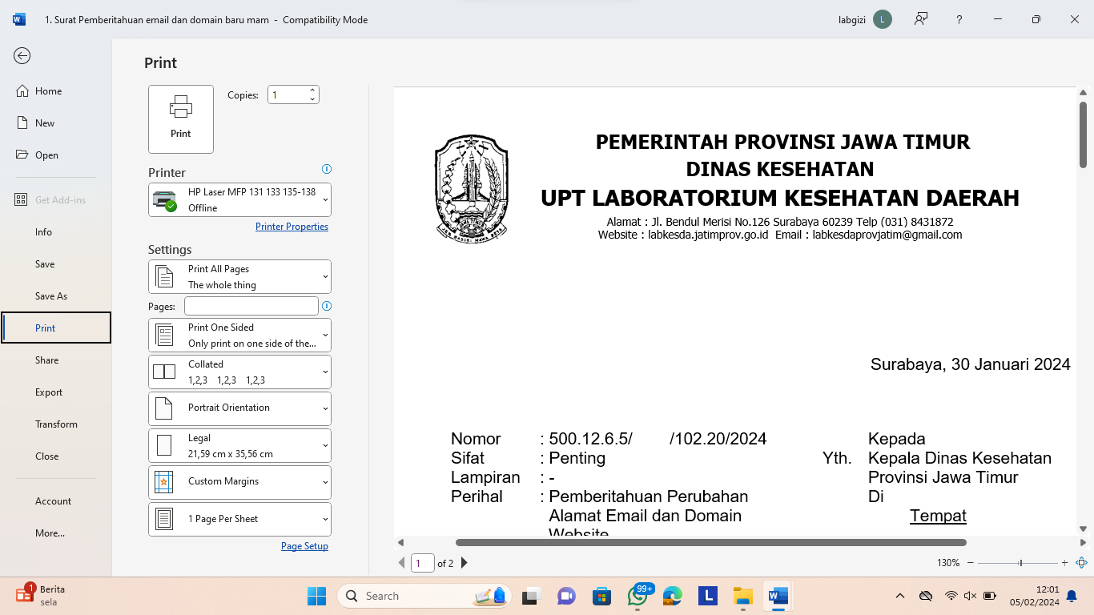

BERITA ACARA PENYERAHAN BARANG/JASA
Nomor : 000.3/2111/102.20/VII/2025

Pada hari ini Kamis tanggal Tiga Puluh Satu bulan Juli tahun Dua ribu dua puluh lima, kami yang bertanda tangan dibawah ini :
- Nama : ARDIYANTO,SE
NIP : 197806202010011004
Jabatan : Pejabat Penandatangan Kontrak UPT Laboratorium Kesehatan Daerah
yang selanjutnya disebut PIHAK KESATU.
- Nama : MOHAMAD YOTO, SKM, M.Kes
NIP : 196910221997031006
Jabatan : Kuasa Pengguna Anggaran Sekretariat
yang selanjutnya disebut PIHAK KEDUA.
Dengan ini menyatakan bahwa:
- PIHAK KESATU telah menyerahkan barang/jasa hasil pekerjaan Belanja Jasa Tenaga Kebersihan bulan Juli dalam rangka Penyediaan Jasa Layanan Umum Labkesda, sesuai dengan Bukti Surat Pesanan Nomor: 000.3/312/UPT Labkesda/II/2025 Tanggal 1 Pebruari 2025;
- PIHAK KEDUA telah menerima dengan baik penyerahan barang/jasa tersebut sebagaimana daftar terlampir;

Demikian Berita Acara ini dibuat untuk dipergunakan seperlunya.

PIHAK KEDUA  Kuasa Pengguna Anggaran  Sekretariat  MOHAMAD YOTO, SKM, M.Kes  NIP 196910221997031006 | PIHAK KESATU  Pejabat Penandatangan Kontrak  UPT Laboratorium Kesehatan Daerah  ARDIYANTO,SE  NIP. 197806202010011004

Lampiran Berita Penyerahan Barang/Jasa
Nomor : 000.3/ 2111 /102.20/VII/2025
Tanggal : 31 Juli 2025

PIHAK KEDUA  Kuasa Pengguna Anggaran  Sekretariat  MOHAMAD YOTO, SKM, M.Kes  NIP 196910221997031006 | PIHAK KESATU  Pejabat Penandatangan Kontrak  UPT Laboratorium Kesehatan Daerah  ARDIYANTO,SE  NIP. 197806202010011004

BERITA ACARA SERAH TERIMA HASIL PEKERJAAN
NOMOR : 000.3/ 2111.1 /102.20/VII/2025

Pada hari ini Kamis tanggal Tiga Puluh Satu bulan Juli tahun Dua ribu dua puluh lima, kami yang bertanda tangan dibawah ini :

I. N a m a : ARDIYANTO,SE
NIP. : 197806202010011004
Jabatan : Pejabat Penandatangan Kontrak UPT Laboratorium Kesehatan Daerah
Alamat Kantor : Jl. Bendul Merisi No.126 Surabaya
Yang selanjutnya disebut PIHAK KESATU

II. N a m a : DRA. YANNY RAHMASARI
Jabatan : Direktur PT. MEGA KARYA BERSINAR
Alamat Kantor : Jl. Danau Sentani Utara VIII H3 H8 RT 06 RW 12, Malang
Yang selanjutnya disebut PIHAK KEDUA

Dengan ini menyatakan bahwa :
- PIHAK KEDUA telah menyerahkan pekerjaan sesuai dengan :
Surat Pesanan Nomor : 000.3/312/UPT Labkesda/II/2025
Tanggal : 1 Pebruari 2025
Pekerjaan : Belanja Jasa Tenaga Kebersihan bulan Juli dalam rangka Penyediaan Jasa Layanan Umum Labkesda tahun Anggaran 2025
- PIHAK KESATU telah memeriksa dan menerima dengan baik hasil pekerjaan tersebut, dengan rincian jumlah, jenis dan spesifikasi barang/jasa sebagaimana daftar terlampir.
- Apabila dikemudian hari berdasarkan hasil audit terjadi :
- Ketidaksesuaian perhitungan volume hasil pekerjaan dengan kontrak ; dan /atau
- Penyerahan barang/jasa yang kualitasnya tidak sesuai dengan kontrak;maka penyedia dikenakan sanksi ganti kerugian sebesar nilai kerugian yang ditimbulkan.

Demikian Berita Acara ini dibuat untuk dipergunakan seperlunya.

PIHAK KEDUA  PT. MEGA KARYA BERSINAR  DRA. YANNY RAHMASARI  Direktur | PIHAK KESATU  Pejabat Penandatangan Kontrak  UPT Laboratorium Kesehatan Daerah  ARDIYANTO,SE  NIP. 197806202010011004

Lampiran Berita Acara Serah Terima Hasil Pekerjaan
Nomor : 000.3/2111.1 /102.20/VII/2025
Tanggal : 31 Juli 2025

PIHAK KEDUA  PT. MEGA KARYA BERSINAR  DRA. YANNY RAHMASARI  Direktur | PIHAK KESATU  Pejabat Penandatangan Kontrak  UPT Laboratorium Kesehatan Daerah  ARDIYANTO,SE  NIP. 197806202010011004

BERITA ACARA KEMAJUAN HASIL PEKERJAAN
Nomor: 000.3/2111.2 /102.20/VII/2025

Pada hari ini Kamis tanggal Tiga Puluh Satu bulan Juli tahun Dua ribu dua puluh lima, kami yang bertanda tangan dibawah ini :
- Nama : ARDIYANTO,SE
NIP : 197806202010011004
Jabatan : Pejabat Penandatangan Kontrak UPT Laboratorium
Kesehatan Daerah
Alamat : Jl. Bendul Merisi No.126 Surabaya
yang selanjutnya disebut PIHAK KESATU.
- Nama : DRA. YANNY RAHMASARI
Jabatan : Direktur PT. MEGA KARYA BERSINAR
Alamat : JL. Danau Sentani Utara VIII H3 H8 RT 06 RW 12, Malang
yang selanjutnya disebut PIHAK KEDUA.
Dengan ini menyatakan bahwa:
- PIHAK KEDUA telah menyerahkan perkerjaan tahapan ke 6 sesuai dengan :
Surat Pesanan Nomor : 000.3/312/UPT Labkesda/II/2025
Tanggal : 1 Pebruari 2025
Pekerjaan : Belanja Jasa Tenaga Kebersihan bulan Juli dalam rangka Penyediaan Jasa Layanan Umum Labkesda tahun Anggaran 2025
- PIHAK KESATU telah memeriksa dan menerima dengan baik kemajuan hasil pekerjaan tersebut, dengan rincian jumlah, jenis dan spesifikasi barang/jasa sebagaimana daftar terlampir.

Demikian Berita Acara ini dibuat untuk dipergunakan seperlunya.

PIHAK KEDUA  PT. MEGA KARYA BERSINAR  DRA. YANNY RAHMASARI  Direktur | PIHAK KESATU  Pejabat Penandatangan Kontrak  UPT Laboratorium Kesehatan Daerah  ARDIYANTO,SE  NIP. 197806202010011004

Lampiran Berita Acara Kemajuan Hasil Pekerjaan
Nomor : 000.3/2111.2 /102.20/VII/2025
Tanggal : 31 Juli 2025

PIHAK KEDUA  PT. MEGA KARYA BERSINAR  DRA. YANNY RAHMASARI  Direktur | PIHAK KESATU  Pejabat Penandatangan Kontrak  UPT Laboratorium Kesehatan Daerah  ARDIYANTO,SE  NIP. 197806202010011004

BERITA ACARA PEMBAYARAN
Nomor : 000.3/ 2111.3 /102.20/VII/2025

Pada hari ini Kamis tanggal Tiga Puluh Satu bulan Juli tahun Dua ribu dua puluh lima, kami yang bertanda tangan di bawah ini :

I. N a m a : ARDIYANTO,SE
NIP. : 197806202010011004
Jabatan : Pejabat Pembuat Komitmen UPT Laboratorium Kesehatan Daerah
Alamat Kantor : Jl. Bendul Merisi No.126 Surabaya
Bertindak atas nama Pemerintah Provinsi Jawa Timur, selanjutnya disebut sebagai PIHAK PERTAMA.

II. N a m a : DRA. YANNY RAHMASARI
Jabatan : Direktur
Alamat Kantor : Jl. Danau Sentani Utara VIII H3 H8 RT 06 RW 12, Malang
Perusahaan : PT. MEGA KARYA BERSINAR
Yang selanjutnya disebut sebagai PIHAK KEDUA.

Dengan ini menyatakan bahwa :
1. Telah melaksanakan Pekerjaan, untuk :
a. Pekerjaan : Belanja Jasa Tenaga Kebersihan bulan Juli dalam rangka Penyediaan Jasa Layanan Umum Labkesda tahun Anggaran 2025
b. Lokasi : Jl. Bendul Merisi No. 126 Surabaya
c. Departemen/Lembaga : UPT Laboratorium Kesehatan Daerah Dinas Kesehatan Provinsi Jawa Timur
d. Sumber Dana : DPA Dinkes Provinsi Jawa Timur Tahun Anggaran 2025
Nomor : DPA/A.1/1.02.0.00.0.00.01.0000/002/2025
Tanggal : 1 Januari 2025
e. Pelaksana Pekerjaan : PT. MEGA KARYA BERSINAR
f. Bukti Surat Pesanan : Nomor : 000.3/312/UPT Labkesda/II/2025
Tanggal : 1 Pebruari 2025
g. Nilai Kontrak : Rp 326.202.195,- (Tiga Ratus Dua Puluh Enam Juta Dua Ratus Dua Ribu Seratus Sembilan Puluh Lima Rupiah )
2. Berdasarkan Berita Acara Serah Terima Hasil Pekerjaan
Nomor : 000.3/2111.1 /102.20/VII/2025
Tanggal : 31 Juli 2025
PIHAK KEDUA telah menyelesaikan Belanja Jasa Tenaga Kebersihan bulan Juli dalam rangka Penyediaan Jasa Layanan Umum Labkesda tahun Anggaran 2025, dengan perhitungan Nilai Kontrak sebagai berikut :

    - Nilai Kontrak Pekerjaan = Rp. 326.202.195,-
    - Jumlah yang telah dibayarkan = Rp. 160.678.095,-(-)
    - Nilai Kontrak yang masih tersedia = Rp. 165.524.100,-
    - Pembayaran Angsuran saat ini = Rp. 27.587.350,-(-)
    - Sisa Nilai Kontrak s.d. saat ini = Rp. 137.936.750,-

3. Pada pembayaran ini PIHAK KEDUA berhak dibayarkan sebesar: Rp 27.587.350,-
Terbilang : (Dua Puluh Tujuh Juta Lima Ratus Delapan Puluh Tujuh Ribu Tiga Ratus Lima Puluh Rupiah)

Demikian Berita Acara Pembayaran ini dibuat dan ditandatangani pada tanggal tersebut diatas, untuk dipergunakan sebagaimana mestinya.

Surabaya, 31 Juli 2025

PIHAK KEDUA  PT. MEGA KARYA BERSINAR  DRA. YANNY RAHMASARI  Direktur | PIHAK KESATU  Pejabat Pembuat Komitmen  UPT Laboratorium Kesehatan Daerah  ARDIYANTO,SE  NIP. 197806202010011004
Menyetujui :
Kuasa Pengguna Anggaran
Sekretariat

MOHAMAD YOTO, SKM., M.Kes.
NIP 196910221997031006

KOP CV

Malang, 31 Juli 2025

Nomor : MOHON DIISI NOMOR

Lampiran : -

Perihal : Permohonan Pembayaran Belanja Jasa Tenaga Kebersihan bulan Juli tahun Anggaran 2025

Kepada Yth.

Pejabat Pembuat Komitmen

UPT Laboratorium Kesehatan Daerah

d/a. Jl. Bendul Merisi No. 126 Surabaya

di

Surabaya

Dengan hormat,

Sesuai dengan Surat Pesanan Nomor: 000.3/312/UPT Labkesda/II/2025 tanggal 1 Pebruari 2025 dengan pekerjaan Pengadaan Belanja Jasa Tenaga Kebersihan bulan Juli dalam rangka Penyediaan Jasa Layanan Umum Labkesda tahun Anggaran 2025, maka dengan ini kami mengajukan Permohonan Pembayaran sebesar : Rp 27.587.350,-

Terbilang : (Dua Puluh Tujuh Juta Lima Ratus Delapan Puluh Tujuh Ribu Tiga Ratus Lima Puluh Rupiah)

Pembayaran tersebut mohon ditransfer ke Bank Jatim Cabang Malang, atas nama PT. MEGA KARYA BERSINAR dengan nomor rekening : 0041080655 .

Demikian surat permohonan ini kami buat, atas perhatiannya disampaikan terimakasih.

Hormat Kami,
PT. MEGA KARYA BERSINAR

DRA. YANNY RAHMASARI
Direktur

